仪器设备基本信息
仪器设备名称 | 荧光解剖镜 |  |  |  |  | 所在单位仪器编号 |  |  | 2015000023 | 仪器设备英文名称
设备分类 | 其他仪器 |  |  |  |  | 原值（万元） |  | 30 | 仪器设备来源 | 购置 | 仪器设备类别 | 专用
运行状态 | 正常 |  | 共享模式 | 外部共享 |  | 主要科学领域 |  |  | 农学 | 规格型号 | Leica M205 FA
产地国别 | 德国 |  | 生产制造商 | 徕卡仪器有限公司 |  | 启用时间 |  |  | 2015-10-31 | 主要技术指标 | 2 倍 Planapo 分辨率：0.95 微米的 2 倍 Planapo 分辨率可在体视显微观察过程中生成清晰图像。
主要功能 | 可进行整体胚胎，培养细胞低倍视野及大型组织切片(例如：脑片等)的荧光及明场图像的观察和获取。 |  |  |  |  |  |  |  | 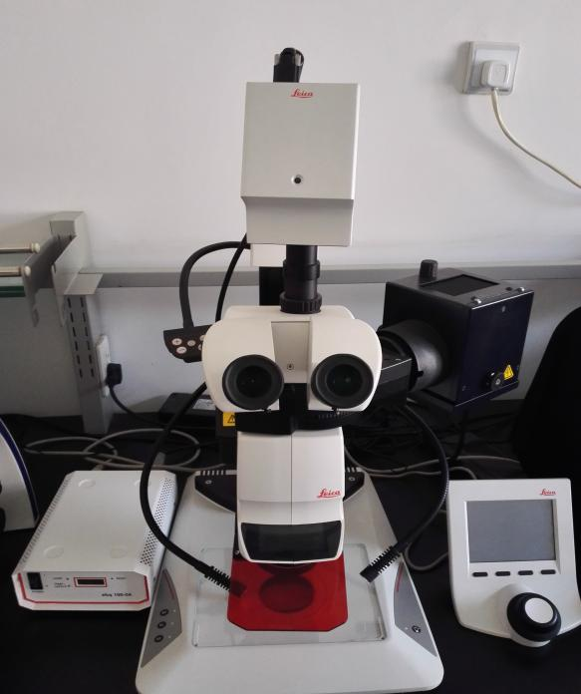
仪器设备所在单位信息
所属单位 |  | 河北省农林科学院棉花研究所 |  |  | 通信地址 |  | 石家庄市新华区和平西路598号
联系人 |  | 李伟明 |  |  | 联系电话 |  | 0311-87652078
电子邮箱 |  | 438366698@qq.com |  |  | 邮政编码 |  | 050051
对外开放共享规定 |  |  |  |  | 服务内容
参考收费标准
预约服务网址 |  | http://www.jicotton.com/

